Клавиша F2 и редактирование формул в Excel
По мере освоения Excel вас всё больше будут интересовать фишечки, позволяющие выполнять работу быстрее. Профессионалы знают, что клавиатура в этом плане лучше мыши. При редактировании или аудите формул, написанных кем-то другим, очень полезна клавиша F2. На рис. 1 выберите ячейку В6 и нажмите F2 для редактирования формулы. Это позволяет редактировать формулу непосредственно в ячейке:
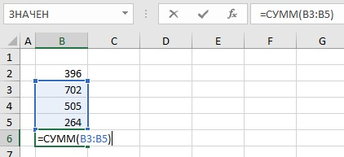
Рис. 1. Нажмите клавишу F2, чтобы изменить формулу выбранной ячейки
После нажатия F2 Excel подсвечивает области листа, используемые в формуле. Вы видите, что функция СУММ() охватывает не весь диапазон. Теперь вы можете использовать клавиши со стрелками влево и вправо на клавиатуре для перемещения курсора и редактирования, добавления или удаления текста. Вам не нужно редактировать формулу в строке формул, расположенной над листом. Вместо этого вы можете редактировать формулу в ячейке, не используя мышь. Чтобы выйти из режима редактирования без изменений, нажмите Esc.
На рис. 2 функция СУММЕСЛИМН() возвращает ошибку. Кликните ячейку D10 и нажмите F2, чтобы быстро просмотреть диапазоны, на которые ссылается формула.
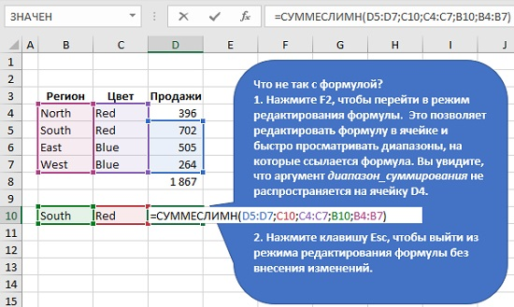
Рис. 2. Клавиша F2 в действии
Цветные поля показывают все диапазоны, на которые ссылается формула. Видно, что синий прямоугольник (D5:D7) не распространяется вниз на то же количество строк, что и другие аргументы в формуле.
Цветные поля вокруг диапазонов чрезвычайно полезны при аудите формул, и использование клавиши F2 – самый быстрый способ показать эти поля. Клавиша Escape позволяет выйти из режима редактирования без изменения формулы. Эти две клавиши сэкономят вам массу времени при анализе ваших формул.

Это адаптированный перевод фрагмента книги Jon Acampora 10 Excel Pro Tips.

